硕士学位申请表的填写及打印：
在答辩资格审核通过后，学员须向导师提交两份《硕士学位申请表》，由导师签字同意后送至学位办公室，代表导师认可学员论文，同意其参加答辩。
具体操作办法：
1．登陆吉林大学研究生管理信息系【http://gim.jlu.edu.cn/】，填写用户名及密码进入学生空间。在“论文答辩”工作栏中，点击“打印硕士学位申请资料”进入。
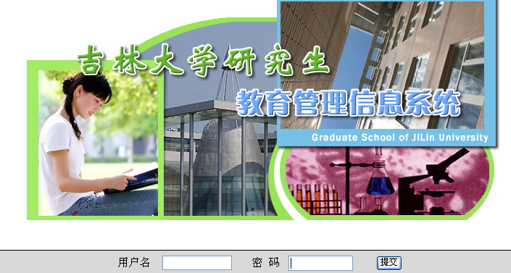
↓
↓

2.在页面中“打印范围”选择【第一页】，点击【预览】，检查信息是否正确，点击【准备打印】即可。打印要求：必须用A4纸打印，一式两份。

申请表填写方式：
1．成功打印硕士学位申请表(一)后请认真填写个人简历。
2．在“指导教师推荐意见”栏中请论文指导教师填写好推荐意见并亲笔签名（不可电子版签名）。
3.“培养单位意见”和“学科学位评定分委员会意见”栏不用填写。

